Управление образования администрации

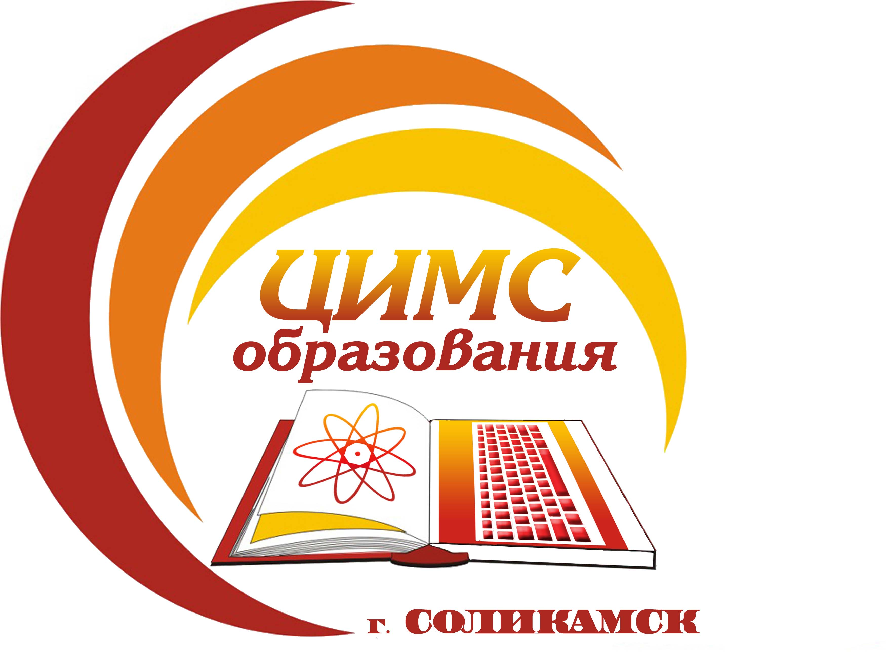

Соликамского городского округа Пермского края

Муниципальное бюджетное учреждение

«Центр информационно-методического сопровождения образования при управлении образования администрации

Соликамского городского округа»

618551, Пермский край, г. Соликамск, ул. 20-летия Победы, д.10

Тел./факс: 8 (34-253) 3-45-46, E-mail: [cimso@solkam.ru](mailto:cimso@solkam.ru)

ОКПО 37021534, ИНН/КПП5919015940/591901001

Руководителям МОУ

|  |  |  |  |
| --- | --- | --- | --- |
| 27.01.2021 г. | | № | 36 |
|  |  |  |  |
|  |  |  |  |

Об участии в Акции памяти «Блокадный хлеб»

Уважаемые руководители!

В соответствии с письмом Министерства образования и науки Пермского края от 26.01.2021г. № 26-36-исх-14 «О проведении Акции памяти «Блокадный хлеб» направляем в ваш адрес методические материалы по реализации Акции памяти «Блокадный хлеб», приуроченной ко Дню снятия блокады Ленинграда.

Просим вас организовать проведение Акции памяти «Блокадный хлеб» и в срок *до 12.00 28 января 2021* года предоставить на адрес электронной почты: [oabelkina@solkam.ru](mailto:oabelkina@solkam.ru) информацию по форме:

|  |  |  |
| --- | --- | --- |
| Наименование МОУ | Количество запланированных к проведению  Уроков памяти | Планируемое количество обучающихся, принявших участие в Акции |
|  |  |  |

Приложение: на 19 л. в 1 экз.

Директор МБУ «ЦИМС образования» Т.А.Лаздовская

О.А. Белкина

8 (34 253)3 43 54